Ime i prezime učitelja:
Razredni odjel: | 8. | Redni broj sata: |  |  | Nadnevak:
Naziv nastavne jedinice: Frazemi
Predmetno područje:  A Hrvatski jezik i komunikacija |  | Tip nastavnoga sata:  obrada |  |  | Nastavni oblici:  frontalni, individualni rad, rad u paru
Odgojno-obrazovni ishodi na razini predmetnoga kurikuluma
  - OŠ HJ A.8.1. Učenik govori i razgovara u skladu sa svrhom govorenja i sudjeluje u planiranoj raspravi.
  - OŠ HJ A.8.3. Učenik čita tekst, prosuđuje značenje teksta i povezuje ga s prethodnim znanjem i iskustvom.
  - OŠ HJ A.8.6. Učenik uspoređuje različite odnose među riječima te objašnjava njihovo značenje u različitim kontekstima.
Odgojno-obrazovni ishodi na razini teme
- Govori tekst u skladu sa svrhom govorenja.
- Objašnjava značenje riječi s obzirom na kontekst.
- Služi se hrvatskim jezičnim savjetnicima u tiskanome i digitalnome obliku (npr. posjećuje mrežne stranice jezičnoga sadržaja: savjetnik.ihjj.hr; bolje.hr, struna.ihjj.hr, rjecnik.neologizam.ffzg.unizg.hr i sl.)
Odgojno-obrazovni ishodi na razini aktivnosti
Učenik će:
– aktivno slušati i iznositi zapažanja
– uočiti obilježja frazema
– objašnjavati česte frazeme i funkcionalno ih uklapa u vlastiti govor
– slušati s razumijevanjem i bilježiti bitne pojedinosti
– ostvarivati uspješnu komunikaciju s ostalim učenicima tijekom izražavanja vlastitih zapažanja,
prosudbi i zaključaka i uvažavati mišljenja drugih učenika.
Tijek sata (artikulacija) sata |  |  |  |  |  | Aktivnosti za učenike
Uvodni dio:  4 min | Jezična jedinica Frazemi integrirana je s ulomkom iz romana Francisca X Storka Marcelo u stvarnome svijetu.  Učenike potičemo da se prisjete ulomka iz romana: Tko je u razgovoru vodio glavnu riječ i jesu li Marcelo i Arturo pronašli zajednički jezik? Objasni svoj odgovor. |  |  |  |  | – usmeno se izražava, razgovara  – aktivno sluša
Glavni dio:  30 min | U prvome koraku potičemo učenike da promotre zadane rečenice i uoče u kojem je izrazu korišteno osnovno, a u kojemu preneseno značenje riječi.  Učenici zaključuju da je frazem izraz prenesena značenja koji se ostvaruje kao cjelina u govorenju i pisanju.  Učenici na rubnici čitaju objašnjenje što su frazemske istoznačnice, a što frazemske suprotnice.  Učenici zapisuju primjere frazemskih istoznačnica (bijela vrana i crna ovca) frazemskih suprotnica (hitac u prazno i pun pogodak).  Na kraju prvoga koraka učenici uspoređuju istaknute frazeme u lijevome i desnome stupcu. Zaključuju da je frazem nepromjenjiv jer ima stalan raspored riječi i jedino kao cjelina ima svoje značenje te da značenje frazema određujemo tako što promatramo frazem kao cjelinu, a ne svaku sastavnicu zasebno.  Učenici zapisuju zadatak s rubnice u bilježnicu. Prepisuju u bilježnicu rečenicu u kojoj prepoznaju frazem te usmeno objašnjavaju njegovo značenje.  U drugome koraku učenici promatraju istaknute frazeme te uočavaju od koliko su dijelova sastavljeni. Zaključuju da se frazem sastoji najmanje od dviju riječi, a može biti i samostalna rečenica.  U drugome dijelu učenici promatraju istaknute frazeme te uočavaju njihovo podrijetlo.  Podjela frazema prema podrijetlu. Učenici uočavaju da frazemi mogu biti hrvatskoga, biblijskog, antičkog i književnog podrijetla.  Učenici rješavaju zadatak s rubnice u bilježnicu (zamjenjuju istaknute izraze u rečenicama odgovarajućim zadanim frazemima).  U trećemu koraku potičemo učenike da uoče u kojemu priručniku i na kojoj internetskoj stranici mogu pronaći značenje frazema.  Koristeći se internetom, učenici moraju pronaći značenje frazema biti sretne ruke i u bilježnicu zapisati rečenicu u kojoj će uporabiti taj frazem.  Uz umnu mapu na kraju nastavne jedinice u udžbeniku ponavljaju što su naučili o frazemima. |  |  |  |  | – usmeno se izražava  – zaključuje i definira što je frazem  – razgovara i razmjenjuje mišljenje  – bilježi zapaženo i bitno  – usmeno se izražava  – uočava podrijetlo frazema  – razgovara i razmjenjuje mišljenje  – bilježi zapaženo i bitno  – koristi se internetom
Završni dio (provjera znanja):  5 min  5 min | Rad u paru:  U završnome dijelu sata učenici će ponoviti što su naučili o frazemima tako što će riješiti igre u  digitalnome udžbeniku (2. dio, rubrika Prepoznajem, Znam sve o frazemima i Prepoznajem frazeme).  Nakon rada u paru učenici samostalno provjeravaju što su naučili o frazemima tako što će riješiti igre u digitalnome udžbeniku (2. dio, rubrika Povezujem, Poveži frazem i Dopuni frazem). |  |  |  |  | – rješava zadatke u digitalnome udžbeniku
Domaća zadaća  1 min | Učenik mora predstaviti neobičan izum, osmisliti za njega reklamu u kojoj će uporabiti pet frazema. (digitalni udžbenik (2. dio, rubrika Stvaram, neobični izumi )  Ili  Zadane frazemske rečenice dovrši tako da zvuče smiješno.  (digitalni udžbenik (2. dio, rubrika Stvaram, Dopunjavam frazeme).
Postupci potpore: | – osigurati dodatno vrijeme za izvršavanje zadatka  – ponuditi dodatna objašnjenja i pomoć u radu  – uputiti učenika u digitalni udžbenik – rješavanje jednostavnijih zadataka.
Postupci i oblici vrednovanja i samovrednovanja | Vrednovanje za učenje: |  | Vrednovanje kao učenje: |  |  | Vrednovanje naučenoga:
Postupci i oblici vrednovanja i samovrednovanja | – opažanje učenikovih aktivnosti, ponašanja i zalaganja tijekom učenja  – povratne informacije tijekom aktivnosti i po završetku svake aktivnosti. |  | – učenik usklađuje osobne odgovore s mišljenjem ostalih učenika  – komentira rad ostalih učenika i aktivno sluša njihova izlaganja. |  |  | – sudjelovanje u radu tijekom obrade nastavne jedinice ili rezultati kviza u digitalnome udžbeniku, rubrika Prepoznajem i Povezujem.
Plan ploče | Frazemi  Marcelo pokušava držati konce u svojim rukama.  – izraz prenesena značenja (imati sve pod nadzorom)  – stalni sastav i raspored riječi  – sastoji se od najmanje dviju riječi  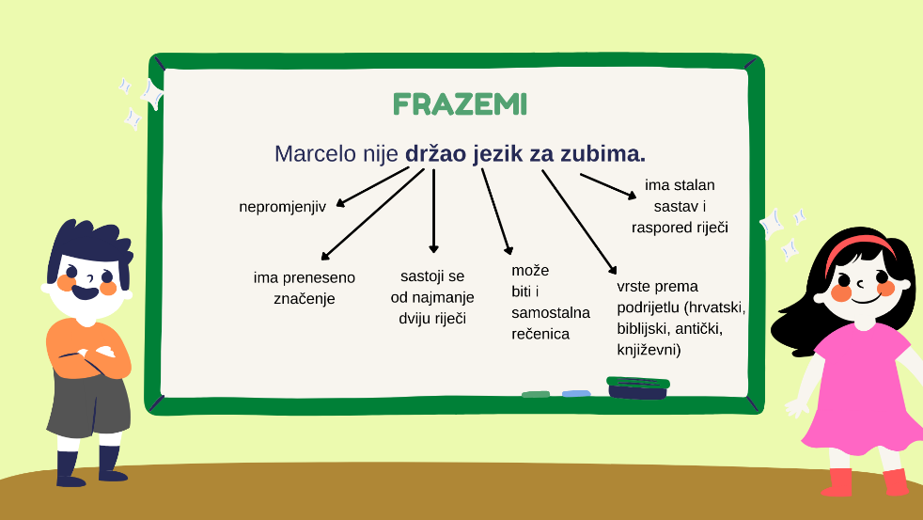  ili
Nastavni materijal | udžbenik Hrvatski bez granica 8, radna bilježnica Hrvatski bez granica 8, učeničke bilježnice, ploča, računalo, projektor
Izvori i tekstovi (moguće poveznice) | Frazeološki rječnik hrvatskoga jezika: https://frazeoloski-rjecnik.eu/#%20%20%20i%20%20%20http://hjp.znanje.hr/index.php?show=main
Povezanost s međupredmetnim temama | Učiti kako učiti:  uku A.3.1. Upravljanje informacijama: učenik samostalno traži nove informacije iz različitih izvora, transformira ih u novo znanje i uspješno primjenjuje pri rješavanju problema.  uku A.3.2. Primjena strategija učenja i rješavanje problema: učenik se koristi različitim strategijama učenja i primjenjuje ih u ostvarivanju ciljeva učenja i rješavanju problema u svim područjima učenja uz povremeno praćenje učitelja.  Uporaba informacijsko-komunikacijske tehnologije:  ikt A.3.1. Učenik samostalno odabire odgovarajuću digitalnu tehnologiju.  ikt A.3.2. Učenik se samostalno koristi raznim uređajima i programima.

Prilog 1.
Frazemi i njihova značenja

Pročitaj tekst. Istaknutim frazemima pridruži značenje.
Jutros sam se probudila u 7:30 jer sam htjela još 5 minuta ubiti oko. U školi sam jurila ko muha bez glave. Mlatili smo praznu slamu. Ana je u školi svaki dan kao riba u vodi i svi ju zbog toga kuju u zvijezde.
ubiti oko | jako hvaliti
ko muha bez glave | odmoriti
Mlatiti praznu slamu. | govoriti jedno te isto
ko riba u vodi | dobro se snalazi
kovati u zvijezde | smušeno

Prilog 2.
Životinjsko carstvo
U svakom frazemu nedostaje po jedna životinja. Dopiši ju.
Zuri kao ____________u šarena vrata. (tele)
Imati i ____________i novce. (ovce)
Ne kupuj ____________u vreći. (mačak)
Od ______________praviti __________. (muha, slon)

Prilog 3.
Poveži u parove
Povežite dijelove rečenica tako da dobijete točne frazemske rečenice.
Tko rano rani, nisko pada.
Tko se zadnji smije, dvije sreće grabi.
Tko radi, taj i krade.
Tko visoko leti, najslađe se smije.
Tko laže, ne boji se gladi.

Prilog 4.
Prijedlog – skupinski rad ili rad u paru
Osmislite reklamu za novi „wellnes“ centar u kojemu će svi nesretnici pokušati na Valentinovo zaliječiti stare rane, opustiti se i možda upoznati koga.
Uporabite neke od sljedećih frazema: slomljena srca, zacopan do ušiju, u sedmom nebu, ohladiti glavu, stajati objema nogama na tlu, vratiti se u život, osvajati srca, poigravati se tuđim osjećajima, rob ljubavi, ljubav na prvi pogled, trn u peti, (ne) cvjetaju mu ruže.

